Viernes
21
de enero

Cuarto de Primaria
Educación Socioemocional

Baúl de los recuerdos. Parte 3

Aprendizaje esperado: describe y valora distintos puntos de vista ante una situación emocional aflictiva, proponiendo acciones para generar un estado de bienestar.

Énfasis: describe y valora distintos puntos de vista ante una situación emocional aflictiva, proponiendo acciones para generar un estado de bienestar.

¿Qué vamos a aprender?

Reforzarás tus conocimientos para comprender y manejar tus emociones que día a día experimentas.

¿Qué hacemos?

Recuerdas que en la clase pasada revisaste el baúl de las emocione básicas; ahora vas a revisar lo que encontramos dentro de él, escrito en una hoja, “Si una emoción aflictiva quieres mejorar, diferentes puntos de vista debes tomar”.

Es un poco confuso, pero con el siguiente video entenderás mejor. Observa:

- Aprendo de mis errores.
https://youtu.be/y8xj-zXKVzc

Es una buena técnica para controlar el enojo, PARAR antes de que lastime a alguien más. Proponla en casa para que empieces a practicarla, para lograr sentirse mejor y no dejar que estas emociones aflictivas te hagan reaccionar de una forma que no quieres.

Ahora, observa el siguiente video.

- Es cuestión de perspectiva.
https://youtu.be/jlWz7UKtNB8

Este video te enseña que todos pueden tener diferentes perspectivas o puntos de vista, por lo cual es buena idea ponernos en los zapatos de otra persona para poder entender su situación. Eso es muy útil, especialmente al enfrentar un conflicto. Ya que, si ambas partes se escuchan y se ponen en los zapatos de la otra persona, pueden llegar a un acuerdo.

Observa el siguiente video.

- Exclusión y maltrato.
https://youtu.be/KIbIcXhEIAY

El secretario de las calcetas supo escuchar el punto de vista de los y las calcetines y pudieron llegar a un acuerdo que mejoró la situación a la que se enfrentaban.

Escuchar los puntos de vista de varias personas, también te ayuda a encontrar diversas opiniones y soluciones que tal vez no se te hubieran ocurrido a ti.

- ¡Bienvenidos, agentes!
https://youtu.be/isl-ePhy9mI

Definitivamente el diálogo te hace reflexionar y compartir tus puntos de vista con respecto a una situación. Nutre mucho las discusiones.

Observa el siguiente video.

- El huerto de Gaby.
https://youtu.be/Ik3G9-wTQkI

Es buena idea tener un huerto, eso podría ayudar a que tu familia se sienta muy feliz al realizar un trabajo en equipo.

¿Qué tal? ¿Qué te pareció? dar tu punto de vista y escuchar el de las demás personas es muy útil y constructivo, además, puedes resolver conflictos y te permite encontrar soluciones diferentes a las que nosotros mismos a veces no encontramos, sin duda ¡Se nutre el diálogo y se fortalece la convivencia!

El diálogo te ayuda a entender a otras personas, y al comunicarte de una manera asertiva puedes lograr un estado de bienestar.

El reto de hoy:

Platica con tu familia lo que viste el día de hoy. Comparte tu punto de vista y escucha lo que ellas y ellos opinan. ¿Qué te parece si les sugieres empezar un huerto? ¿Qué otra actividad crees que puedan encontrar que les ayude a sentirse mejor en casa?

¡Buen trabajo!

Gracias por tu esfuerzo.

Para saber más:
Lecturas

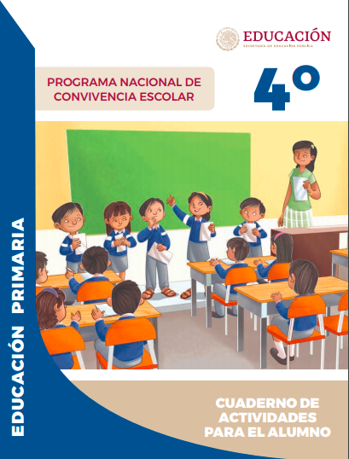
https://www.gob.mx/cms/uploads/attachment/file/533116/4o-Cuaderno-OK-PNCE.pdf

